上將115.06.09菜單
蒸 蛋 | 青 菜 | 油片鮮瓜
洋芋燒魚 | 白 飯 | 小魚味噌湯

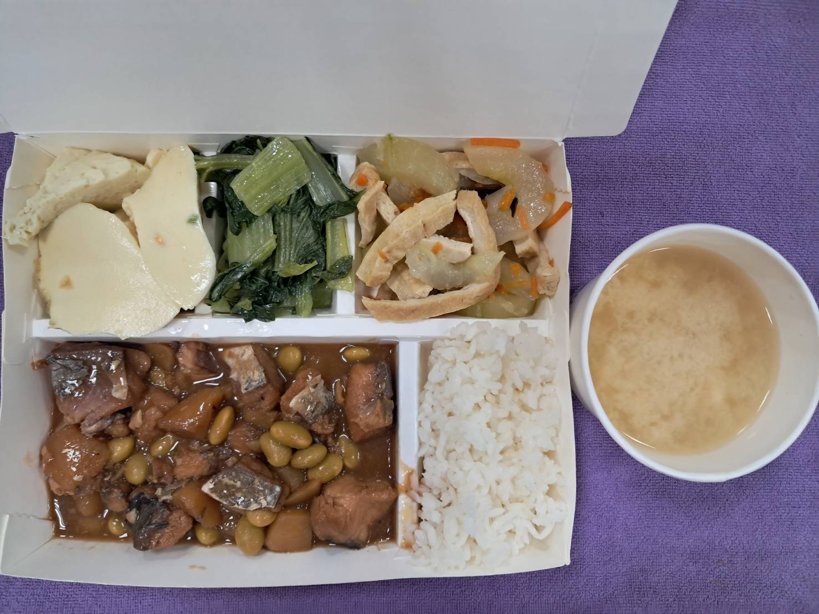
-----------------------------------------------------------------------------------------------------------------
全盛115.06.09菜單
肉燥銀芽 | 青 菜 | 豬肉燒賣
火烤翅小腿 | 白醬義大利麵 | 芹香蘿蔔湯



